

รายงานการปฏิบัติราชการประจำเดือน มกราคม 2568
งานตรวจบุคคลและพาหนะ

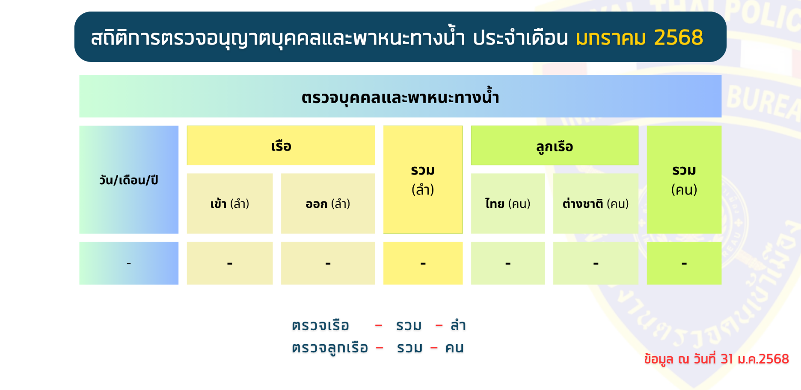

ไม่มีสถิติเดินทางเข้า-ออก ผ่านช่องทางอนุญาตทางน้ำในพื้นที่รับผิดชอบ

ข้อมูล ณ วันที่ 31 ม.ค.2568

